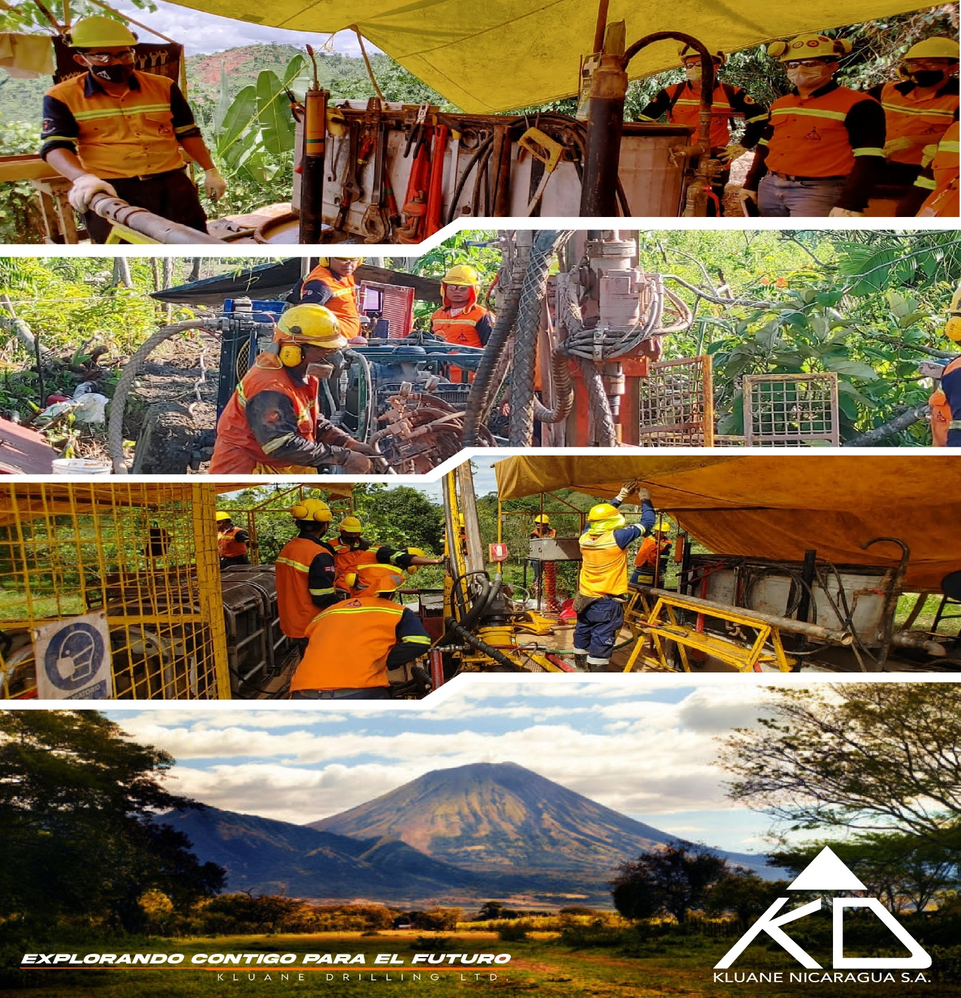

PROCEDIMIENTO MANTENIMIENTO PREVENTIVO PLATAFORMA PARO DE MAQUINA

NI-PR-M-03 VERSIÓN 4 ELABORACIÓN 05/11/2022
Elaborado por: | Revisado Por | Aprobado por: | Fecha de Aprobación:
Edvin Alberto Chamo  Jefe de Taller | Leandro Santamaria  Coordinador HSE | Juan Zapata  Gerente General | 05/11/2022
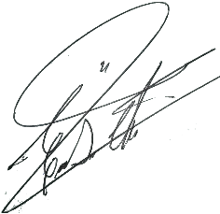 | 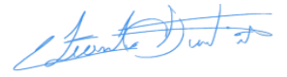 | 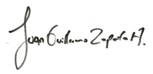 | Nota: este documento tiene validez hasta que esté firmado por los responsables.

- OBJETIVO
- Organiza el paro de máquina para realizar el mantenimiento.
- Establecer el procedimiento para el paro de la máquina.

- ALCANCE
Este procedimiento aplica para el paro de máquina y realización de mantenimiento.

- RESPONSABLES

No. | RESPONSABLE | ACTIVIDAD
3.1 | Jefe de Taller | Responsable de la realización de los mantenimientos de máquina.
3.2 | Analista de Mantenimiento | Responsable del seguimiento de la realización de mantenimiento y de su documentación.
3.3 | Personal de mantenimiento | Es quien tiene la responsabilidad de ejecutar las instrucciones, indicaciones, advertencias descritas en este documento.
3.4 | Personal Plataforma | Es quien tiene parte en las acciones sobre el mantenimiento de máquina.

- DEFINICIONES
  - MANTENIMIENTO PREVENTIVO: En las operaciones de mantenimiento, el mantenimiento preventivo es el destinado a la conservación de equipos o instalaciones mediante la realización de revisión y reparación que garanticen su buen funcionamiento y fiabilidad.
  - MANTENIMIENTO CORRECTIVO: Se denomina mantenimiento correctivo, aquel que corrige los defectos observados en los equipamientos o instalaciones, es la forma más básica de mantenimiento y consiste en localizar averías o defectos y corregirlos o repararlos.

- DESARROLLO
Requisitos generales del mantenimiento preventivo
Antes de iniciar el mantenimiento, el personal involucrado deberá inspeccionar y asegurarse que los equipos se encuentren en temperaturas adecuadas (menos de 40 grados), y contar con los insumos necesarios, al igual recipientes adecuados para la manipulación de los residuos.
En la maquina se deberá hacer uso del bloqueo y etiquetado, utilizando el dispositivo SISTEMA MASTER.
En la bomba 10-24 y super-bomba, la persona responsable de realizar el mantenimiento deberá inspeccionar antes y después del mantenimiento, para des energizar el equipo, deberá desconectar los bornes de la batería. Esto con la finalidad de evitar algún accidente. El mantenimiento lo dejara documentado en el formato NI-F-M-04 CHEQUEO DE MANTENIMIENTO
La persona deberá de seguir los siguientes pasos.
. Llenado del ATS
. des energizar el equipo
. limpieza de filtro de aire o reemplazo
. cambio de aceite
. limpieza del filtro de aceite
. cambio de filtro de combustible
. limpieza de válvulas AP52
. asegurar que no haya derrames
. conectar los bornes de la batería
. encender el equipo
. permanecer 5 minutos observando la funcionalidad del equipo.
Proceso.
Para la limpieza de las válvulas AP52 se deberán realizar los pasos siguientes:
Apagar equipo
Esperar 5 minutos
Des energizar equipo
Llenado del ATS
Limpieza de válvulas AP52
Conectar bornes de batería
Encender equipo
. El personal a cargo realizara el ATS, NI-F-M-04 CHEQUEO DE MANTENIMIENTO
. Deberá contar con el EPP adecuado para realizar la actividad, gafas, orejeras, guantes, zapatos de seguridad y casco.
. Uso del EPP.

El cambio de piezas, líquidos y ajustes necesarios en la maquinaria o bien se aprovecha cuando se realizan traslados de la maquinaria para realizar el mantenimiento.

En el formato NI-F-M-04 CHEQUEO DE MANTENIMIENTO tenemos los siguientes mantenimientos:

- Mantenimiento 250 horas
- Mantenimiento 500 horas
- Mantenimiento 1500 horas

Los mantenimientos anteriormente descritos los realizan personal de plataforma (perforista, ayudante) y mecánico.

- PROCEDIMIENTO
  - Inspección preoperacional diaria;
- Antes de la inspección rutinaria el auxiliar debe apagar el equipo.
- Esperar al menos 5 minutos para el enfriamiento del sistema. (bombas y máquinas de perforación)
- Proceder con el mantenimiento.
- Rellenar combustible
- Chequear niveles de aceite.
- Revisar estado de rodamientos (bandas)
- Inspección visual de limpieza.
- Disposición correcta los residuos generados.
- Verificar orden y limpieza del sitio.

  - MANTENIMIENTO 250 HORAS
- El supervisor le solicita al personal de plataforma y/o mecánico el mantenimiento 250 horas operacionales.
- El Supervisor le notifica al Geólogo sobre la realización del mantenimiento preventivo.
- El personal de plataforma realiza el mantenimiento semanal o mensual.
- El personal de plataforma dejara evidencia de haber realizado el mantenimiento 250 horas llenando el NI-F-M-04 FORMATO DE CHEQUEO DE MANTENIMIENTO y archivándolo en el campamento.
- Cada fin de mes el Logístico debe enviar los formatos llenos a oficinas con el jefe de Taller.

  - MANTENIMIENTO 500 HORAS
- El supervisor le solicita al personal de plataforma y/o mecánico el mantenimiento 500 horas.
- El Supervisor le notifica al Geólogo sobre la realización del mantenimiento preventivo.
- El personal de plataforma realiza el mantenimiento semanal o mensual.
- El personal de plataforma dejara evidencia de haber realizado el mantenimiento 500 horas, llenando el NI-F-M-04 FORMATO DE CHEQUEO DE MANTENIMIENTO y archivándolo en el campamento.
- Cada fin de mes el Logístico debe enviar los formatos llenos a oficinas con el jefe de Taller.

  - MANTENIMIENTO INSTALACIONES
- El supervisor le solicita al personal de plataforma y/o mecánico la inspección de plataforma.
- El personal de plataforma realiza la inspección semanal.
- El personal de plataforma y/o mecánico dejara evidencia de haber realizado la inspección de plataforma llenando el NI-F-M-03 FORMATO DE INSPECCIÓN DE MANTENIMIENTO DE INSTALACIONES archivándolo en el campamento.
- Cada fin de mes el Logístico debe enviar los formatos llenos a oficinas con el jefe de Taller.

- DOCUMENTOS DE REFERENCIA
  - NI-F-M-03 FORMATO DE INSPECCIÓN DE MANTENIMIENTO DE INSTALACIONES
  - NI-F-M-04 FORMATO DE CHEQUEO DE MANTENIMIENTO

CONTROL DE CAMBIOS
Responsable | Motivo del Cambio: | Versión | Fecha: | Capacitación Requerida
Manuel Zarco  Jefe de Taller | Creación del documento | 0 | 07-ABR-17 | NO
Manuel Zarco  Jefe de Taller | Se aclara de mejor manera como se estarán realizando los mantenimientos a los equipos | 1 | 25/10/17 | NO
Edvin Alberto Chamo  Jefe de Taller | Cambio Razón Filial a Nicaragua. Encabezados y pie de página. | 2 | 25/03/22 | NO
Edvin Alberto Chamo  Jefe de Taller | Se incluye portada en el procedimiento. | 3 | 8/9/2022 | NO
Edvin Alberto Chamo  Jefe de Taller | Actualización de procedimiento antes del mantenimiento, sección 5.  6.1 Inspección rutinaria de equipos. | 4 | 05/11/2022 | NO

